**高教深耕計畫申請書**

**壹、計畫基本資料**

|  |  |
| --- | --- |
| 申請單位/負責人 |  |
| 計畫主題 | A1-1教學創新充足環境資源 |
| 執行期程 | 年 月 日起至 年 月 日 |
| 計畫目標 | 資本門建置的教室及課程或證照運用成效。 |
| 執行策略(作法) |  |
| 預計成果  (成效與改變) | 質化：  量化： |

**貳、資本門規劃**

|  |  |  |  |  |
| --- | --- | --- | --- | --- |
| 項目 | 預計執行情形 | 預算金額 | 經費來源 | 單位 |
| EX：視聽設備 | 3/25公開招標  4/25完成驗收  5/25完成核銷 | 1,873,000 | 補助款 | 海洋事業學院 |
| EX：無線麥克風及喇叭設備 | 4/25公開招標  6/25完成驗收  8/25完成核銷 | 51,340 | 配合款 | 總務處 |
|  |  |  |  |  |
|  |  |  |  |  |
|  |  |  |  |  |
|  |  |  |  |  |
|  |  |  |  |  |

參**、經費項目概算表**

|  |  |  |  |  |  |  |
| --- | --- | --- | --- | --- | --- | --- |
| 1. 活動預期成效： | | | | | | |
| 二、經費來源：■1.計畫名稱：114年度高等教育深耕計畫  分項計畫：A1-1教學創新充足環境資源  □2.本校經費：  □3.其他經費(請敘明)：_____________________________ | | | | | | |
| 三、經費概估： | | | | | | |
| 編號 | 經費項目 | 單價 | 數量 | 金額 | 類別 | 說明 |
| 01 |  |  |  |  | 補助款 |  |
| 02 |  |  |  |  | 配合款 |  |
| 合　　計 | | | ＄ 元 | | | |
| 經  費  分  攤  表 | 補助款 | | ＄ 元 | | | |
| 配合款 | | ＄ 元 | | | |
| 其他 | | ＄ 元 | | | |
| 合　　　　計 | | 共計 元 | | | |

成果冊

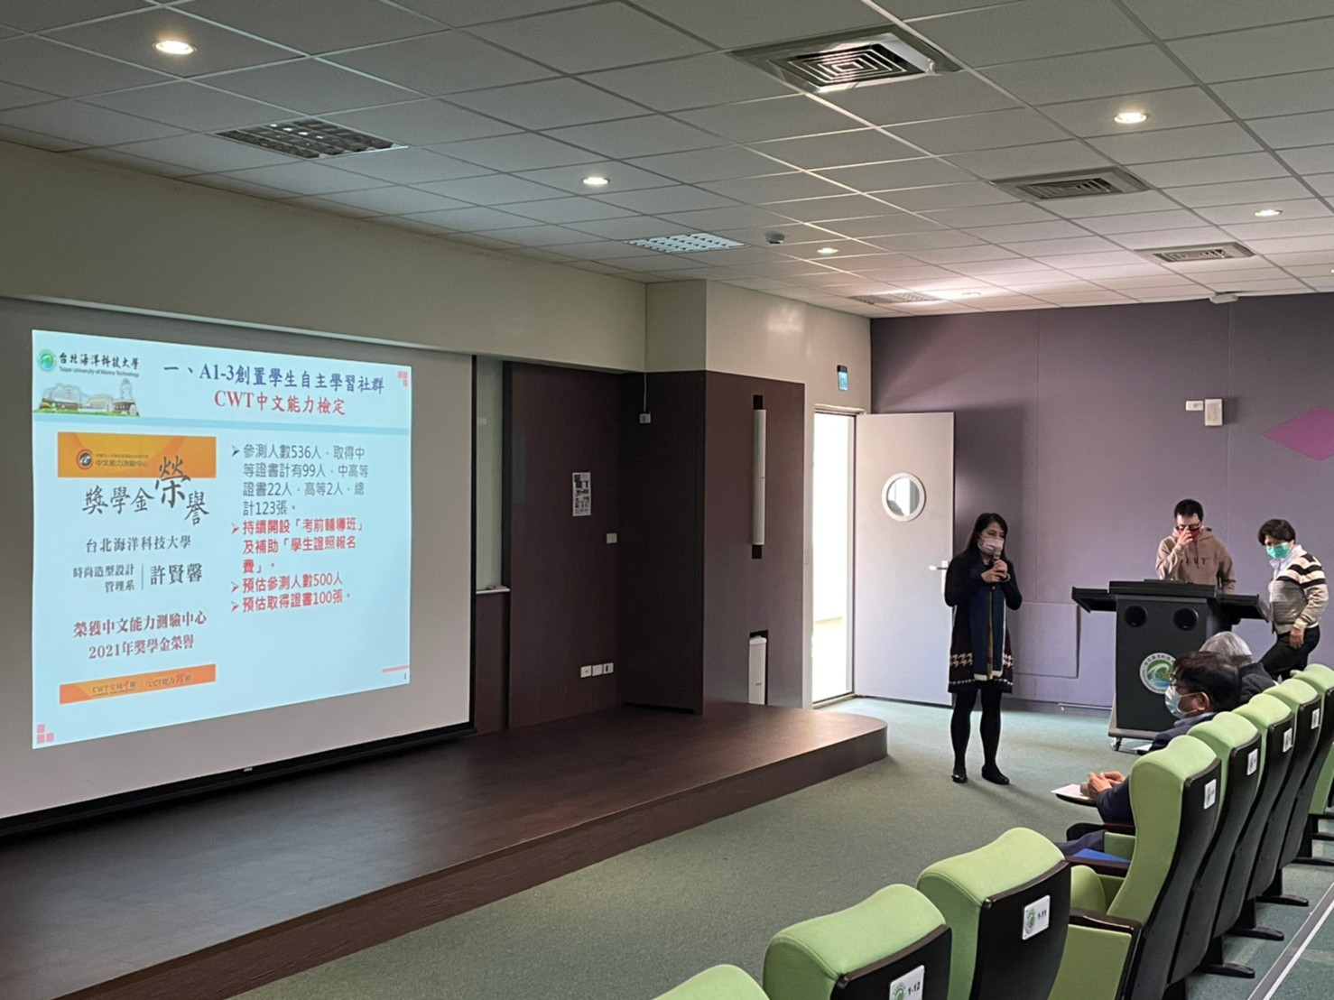

**114年度高等教育深耕計畫**

**A1提升學生實務技術能力**

**A1-1教學創新充足環境資源**

**【執行學校】台北海洋科技大學**

**【執行地點】台北海洋科技大學**

**【執行日期】114年01月01日至12月31日**

1. **成果自評**

|  |  |  |  |  |
| --- | --- | --- | --- | --- |
| 申請單位/負責人 | |  | | |
| 計畫主題 | | A1-1教學創新充足環境資源 | | |
| 成效 | | | | |
| 資本門項目 | |  | 放置地點 |  |
| 成效與改變 | 質化 | 1. 提升茶葉技術科、農場經營科學生茶葉加工製作專業技能。 2. 舉辦高山茶製作研習，熟悉機械操作。 3. 利用專業設備提升本科學生就業能力及增加其就業機會。 | | |
| 量化 | 1. 茶作實習與茶園栽培管理課程使用，共計150名學生受惠。 | | |
| 資本門項目 | |  | 放置地點 |  |
| 成效與改變 | 質化 |  | | |
| 量化 |  | | |

1. **成果照片及說明**

|  |  |
| --- | --- |
|  |  |
| 浪菁機財產標籤 | 甲種乾燥機財產標籤 |
|  |  |
| 甲種乾燥機進行茶葉乾燥 | 浪菁機進行茶葉攪拌 |
|  |  |
| 製茶研習活動 | 製茶研習活動 |